Компоненты

- Стабилизатор (если заказан отдельно)
- Устройство извлечения труб CP-1000………..1 компл.
- Гидронасос…………….…1 шт. (если заказан отдельно)
- Гидравлический шланг….2 шт. (если заказаны отдельны)
- Вспомогательное оборудование….1 компл.
- Ящик……………………..1 шт. (если заказан отдельно)
- Руководство по эксплуатации……………1 копия

Установка

Внимание!
Не забудьте надеть шлем, защитные очки, защитную обувь и перчатки перед началом работы. Выполняйте работу по укладке проводов и труб крайне аккуратно, чтобы избежать неправильной установки.

Технические характеристики

Извлекающее устройство (Tube puller)
Тип №: СР-1000
Вес: 15 кг
С удаленным контроллером (10 м)

Установка

Внимание!
Установите устройство на ровное место, где нет возможности его падения.
- После установки источника питания, заблокируйте ролики.
- Подготовьте стенд для подвешивания головки устройства извлечения труб.
- Подвесьте головку устройства на пружинный стабилизатор (на 15-20 кг (33-44 фунтов)) или подобный.

Стабилизатор
Стенд

Источник питания

CP-1000

Установка вспомогательного оборудования

№ | Название детали
1 | Комплект захватов
2 | Кольцо
3 | Втягивающий сердечник
4 | Регулировочная гайка
5 | Контргайка
6 | Муфта
6а | Штуцер
7 | Переходник
7а | Пружина
8 | Кольцо
9 | Кольцо
10 | Шарнир
10а | Стопорный винт
10b | Стопорный винт
13 | Гидроцилиндр
13a | Подъемная петля
16 | Винт с шестигранной головкой
17 | Переходник муфты
17a | Переходник муфты
17b | Шайба
17c | Стопорное кольцо
18 | Стопорный винт
19 | Регулировочная гайка муфты
19a | Стопорный винт с медным наконечником
21 | Упорное кольцо
22 | Фланец
23 | Рычаг
24 | Кнопки
25 | Фиксатор
26 | Винт с шестигранной головкой
27 | Муфта

Внимание!
Выключите контроллер питания (прерыватель в цепи утечки на землю в положение ВЫКЛ.) перед установкой/снятием вспомогательного оборудования, в противном случае головка устройства извлечения труб может неожиданно сработать, в результате чего могут быть нанесены травмы.
Внимание!
Размер вспомогательного оборудования должен соответствовать извлекаемой трубе. Проверьте размер трубы перед началом работы.

( Покомпонентное изображение вспомогательного оборудования)
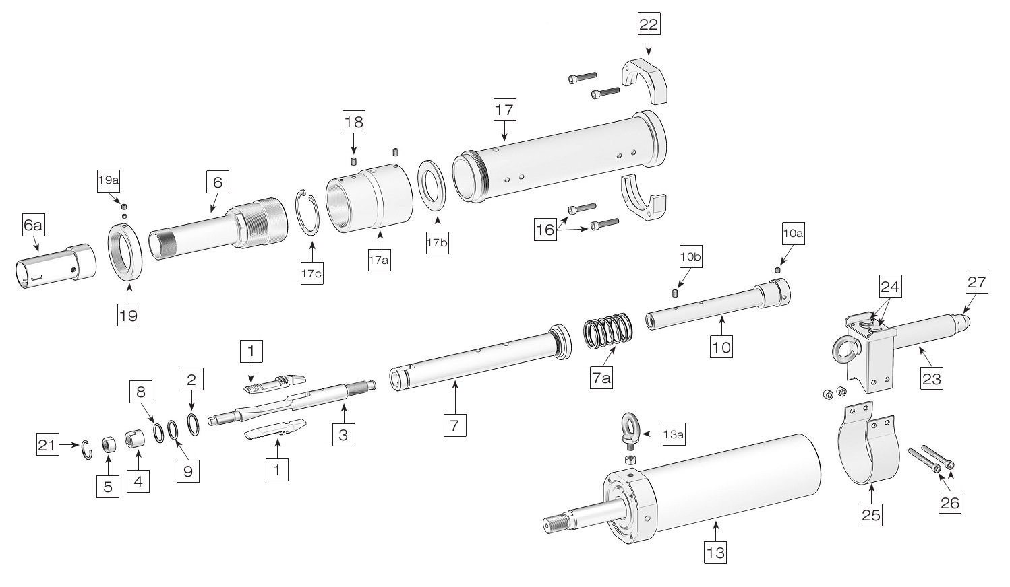

KRAIS Tube Expanders
QUALITY TUBE TOOLS
Стр. 14
WWW.KRAIS.COM

Замена комплекта захватов (1) во время работы

1. Выключите устройство.
2. Вывинтите штуцер (6а) из муфты (6).
3. Удалите кольцо (2) из паза переходника (7).
4. Удалите кольца (8), (9) из паза комплекта захватов (1) и снимите комплект захватов (1). Приготовьте новый комплект (1) и нанесите на него смазку.
5. Вставьте новый комплект захватов (1) в пазы (2 паза) втягивающего сердечника (3). Совместите вертикальный паз комплекта захватов с вертикальным ключом переходника.
6. Для сборки выполните пункты 2-6 в обратном порядке.
7. Обратитесь к разделу "4-7. Регулировка диаметра комплекта захватов", и убедитесь, что диаметр является верным.
9. Включите устройство и продолжайте работу.

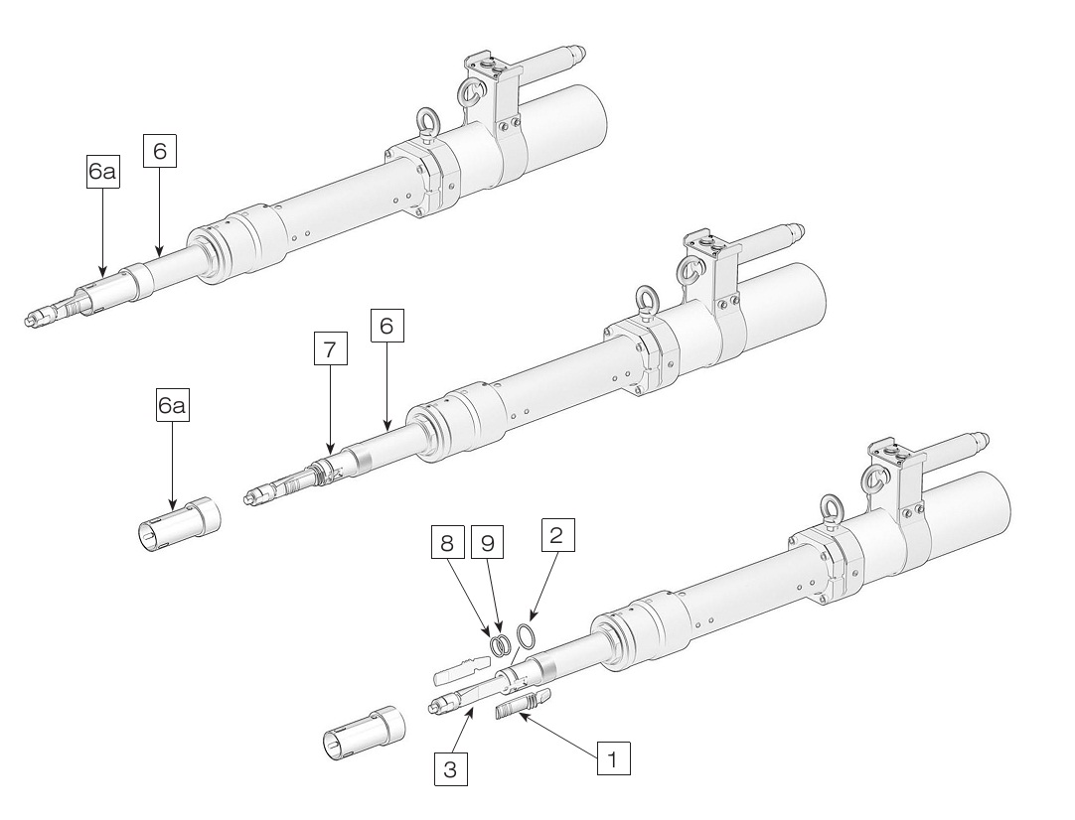

ВНИМАНИЕ
ВСЕГДА ДЕРЖИТЕ СЕРДЕЧНИК (3) В ВЕРТИКАЛЬНОМ ПОЛОЖЕНИИ

Регулировка

1) Регулировка диаметра зажимного патрона.

Внимание!

Обязательно выключите устройство, прежде чем прикасаться к патрону, регулировочной гайке и контргайке, иначе головка устройства вытягивания может внезапно сдвинуться, причинив травмы.
1. Измерьте внутренний диаметр расширенной части трубы. Избегайте части с канавкой.
2. Рассчитайте диаметр захвата с помощью следующей формулы. Диаметр захвата = Отверстие расширенной секции трубы + 2 х 0.2-0.3 мм.

Пример: Если отверстие расширенной части трубы составляет 19,5 мм (3/4”). Диаметр захвата = 19,5 + 2 х 0.2-0.3 = 19,9-20,0 мм (0,78-0,79”).

3. Включите устройство.
4. Нажмите на пульте дистанционного управления выключатель "Return" для перемещения цилиндра к возвратной цепи.
5. Выполните толчковую работу выключателем “Pull” на пульте дистанционного управления для того, чтобы наконечник патрона коснулся регулировочной гайки.
6. Измерьте диаметр захвата штангенциркулем, как показано ниже, чтобы убедиться, что он равен рассчитанному диаметру захвата, полученному вышеупомянутым способом (2).

Если они совпадают – перейдите к пункту 10.
Иначе – перейдите к пункту 7.
7. Нажмите на пульте дистанционного управления выключатель "Return" для перемещения цилиндра к возвратной цепи.
8. Отключите выключатель цепи короткого замыкания.
9. Ослабьте контргайку и поверните регулировочную гайку для установки в необходимую позицию. Если смотреть на кончик головки устройства извлечения труб, то:

При повороте регулировочной гайки по часовой стрелке, диаметр уменьшается на 0,18 мм (0,007") за оборот.
При повороте регулировочной гайки против часовой стрелки, диаметр увеличивается на 0,18 мм (0,007") за оборот.
Используйте штрихи шкалы на регулировочной гайке и стержне. Одно деление составляет 0,03 мм (0,001”).

10 Затяните контргайку, чтобы зафиксировать ее. (момент затяжки: 30 Нм) [Строго соблюдайте].
11. Повторите действия 3-10 для регулировки диаметра захвата, при необходимости.
12. Нажмите на пульте дистанционного управления выключатель "Return" для перемещения цилиндра к возвратной цепи.

Внимание!
Обязательно проверьте правильность установки диаметра захвата перед операцией извлечения. Если диаметр отрегулирован неправильно, CP-1000 или труба могут быть повреждены.

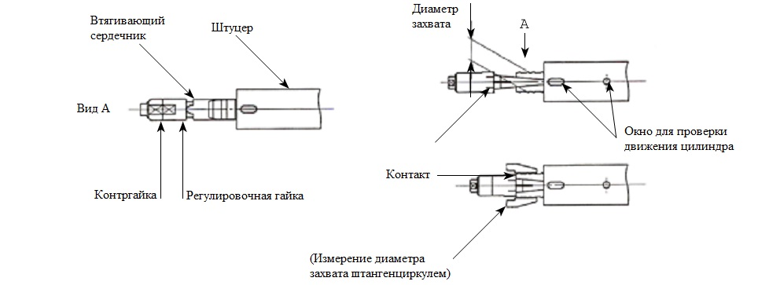

2) Регулировка положения патрона захвата

Если в трубной решетке есть паз, отрегулируйте положение зубца патрона таким образом, чтобы он не попал в этот паз.

Внимание!
Обязательно остановите насос перед выполнением регулировки, в противном случае головка вытягивающего устройства может внезапно переместиться, причиняя травмы.

1) Убедитесь, что контроллер питания выключен.
2) Ослабьте стопорный винт А.
3) Ослабьте стопорный винт B и поверните регулировочную гайку муфты так, чтобы зубец патрона не попадал в паз.
Если смотреть на кончик головки устройства извлечения труб, то:
- При повороте регулировочной гайки против часовой стрелки, зуб патрона будет задвигаться вовнутрь.
- При повороте регулировочной гайки по часовой стрелке, зуб патрона будет выдвигаться наружу.
Необходимо убедиться, что муфта касается переходника.

4) Затяните винт, чтобы закрепить его. (Момент затяжки: 5 Нм).
5) Измерьте расстояние между концом муфты и зубцом, чтобы убедиться, что он не попадает в паз.
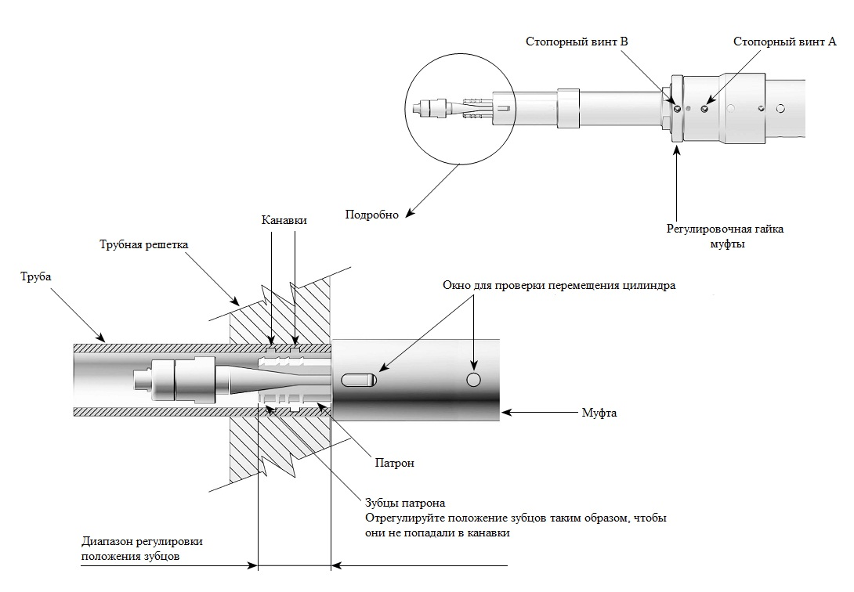

3) Регулировка максимального тягового усилия (датчик давления)
Для предотвращения вытягивания трубы в перегруженном состоянии, можно отрегулировать верхний предел тягового усилия с помощью датчика давления.

Внимание!
Необходимо обязательно выполнить регулировку давления. Патрон устройства захвата СР-1000 может быть поврежден, если используется при избыточном давлении. Ниже приведена зависимость максимального давления и наружного диаметра трубки. Рекомендуется использовать эти значения.

Когда трубка не может быть вытянута, отшлифуйте стенки трубы, или попробуйте использовать другой метод вытягивания. (Например, заменить съемник, для получения дополнительной информации обращайтесь к изготовителю).

Максимальное давление
Внешний диаметр трубы 16 – 20Мпа (200 бар), диаметр 19 – 35 Мпа (350 бар), диаметр 25-38 – 65 Мпа (650 бар).

- Проверьте гидравлическое давление с помощью тестовой трубной решетки т.д., в нормальном режиме вытягивания трубы.
- Вставьте гаечный ключ в датчик давления, который встроен в контроллер питания, и поверните головку регулировки давления таким образом, чтобы установить значение в диапазоне от 5 до 10 МПа.

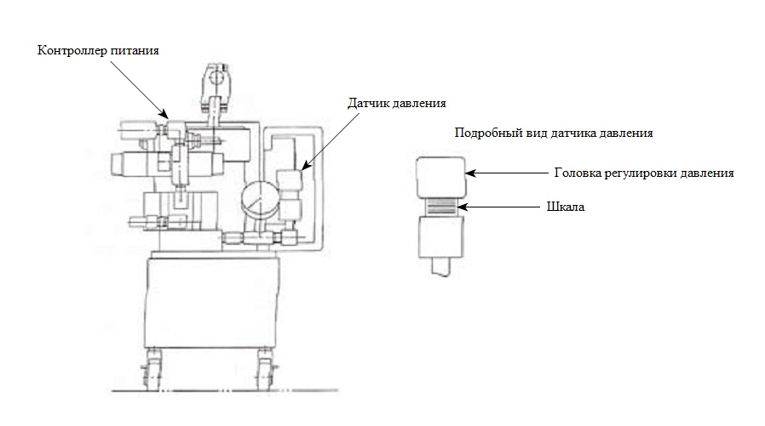

Выполнение работ по извлечению труб

Внимание!
Строго соблюдайте следующие рекомендации для гидравлического шланга, в противном случае разрыв шланги или муфты может привести к травме.
Минимальный радиус изгиба должен быть не менее 100 мм.
Не скручивайте и не сгибайте шланг.
Избегайте воздействия горячих и острых объектов на шланг.
Если на шланге есть повреждения или трещины, его необходимо заменить.
Не зажимайте шланг во время работы.
Не допускается подсоединять/отсоединять муфту во время работы.

Внимание!
- При эксплуатации CP-1000 совместно с помощником, проводите работу в соответствии с оговоренными сигналами.
- Наденьте шлем, защитные очки, защитную обувь и перчатки перед началом работы.
- Если смазка или масло прилипает к головке устройства извлечения трубы до или во время работы, немедленно вытрите его, прежде чем возобновить работу.
- Не стойте перед или за головкой устройства извлечения трубы во время работы.
- Головка извлекающего устройства может двигаться примерно на 160 мм назад во время работы. Убедитесь, что есть свободное место.
- Периодически проверяйте каждую деталь на наличие трещин, утечки масла, и ослабления винтов, очищайте и смазывайте.
- Если детали разрушаются во время работы, немедленно прекратите работу, снимите сломанные детали, чтобы заменить их новыми, и сделайте повторную регулировку, перед тем как продолжить работу.
- Цилиндр срабатывает при нажатии на пульте дистанционного управления кнопок "Pull" и "Return", и если их отпустить, цилиндр немедленно останавливается. Чтобы выполнить аварийную остановку цилиндра, просто уберите палец с кнопки.
- Не удерживайте кнопки "Pull" и "Return" более одной минуты.
- Когда цилиндр достигает крайних положений хода, уберите палец с кнопки.
- Измените положение переключателя "Tube puller head select" на контроллере питания в соответствии с используемым тяговым усилием.

Прежде чем приступить к работе

1) Убедитесь, что работы по установке, предпусковому контролю и установке вспомогательного оборудования были завершены.
2) Убедитесь, что все необходимые настройки выполнены.
3) Включите питание.
4) Включите выключатель цепи короткого замыкания на контроллере питания.
5) Убедитесь, что цилиндр находится в исходном положении. Убедитесь, что красное кольцо видно через окно возвратной цепи. Если цилиндр не в исходном положении, нажмите кнопку "Return" на пульте дистанционного управления для перемещения цилиндра к возвратной цепи.

Работа по извлечению трубы

1) Вставьте патрон в трубу, пока муфта не упрется в трубную решетку. Установите головку вытягивающего устройства так, чтобы она будет перпендикулярна к трубной решетке.
2) Нажмите и удерживайте кнопку "Pull" на пульте дистанционного управления, чтобы начать извлечение трубы. Когда кольцо станет видно в окошке, отпустите кнопку "Pull".
3) Нажмите и удерживайте кнопку "Return" пульта дистанционного управления, чтобы запустить возврат. Когда красное кольцо появится в окошке, отпустите кнопку "Return".
Примечание:
Головка извлекающего устройства может двигаться примерно на 80 мм назад во время работы. Убедитесь, что места достаточно. Не выполняйте работ позади головки.
4) Извлеките патрон из трубы.
5) Переместите головку устройства к другой трубе.
6) Повторите операции 1-5.

Внимание!
При увеличении гидравлического давления во время извлечения трубы по причине каких-либо ошибок, отрегулированный ранее датчик давления активирует автоматическую остановку цилиндра. Нажмите кнопку "Return", вытяните патрон из трубки, устраните ошибки, а затем возобновите работу.

Завершение работы

1) Убедитесь, что цилиндр находится в исходном положении. Убедитесь, что красное кольцо видно через окно возвратной цепи. Если цилиндр не в исходном положении, нажмите кнопку "Return" на пульте дистанционного управления для перемещения цилиндра к возвратной цепи.
2) Выключите выключатель цепи короткого замыкания на контроллере питания.
3) Выключите питание.

